निम्न रोगहरु बाट पीडित व्यक्तिहरुको लागि：

* एंटरोहेमोरेजिक एस्चेरिचिया कोलाई संक्रमण
* ब्याक्टेरियल झाडापखाला
* टाइफाइड
* पैराटाइफाइड ज्वरो
* हैजा

**गुन्मा प्रिफेक्चर**

**तपाईंलाइ लागेको रोग अरूलाई पनि सर्न सक्छ:**

तपाईले संकुचित गरेको रोग निम्त्याउने ब्याक्टेरिया तपाईको मल(दिशा)मा निहित हुन्छ। यदि तपाइँसँग कुनै लक्षणहरू छैनन् भने पनि, तपाइँको मलमा ब्याक्टेरिया हुन सक्छ जसले रोग निम्त्याउन सक्छ। यदि यो ब्याक्टेरियाको थोरै मात्रा पनि तपाईंको मुखमा छ भने, तपाईं यो रोग अरूलाई फैलाउन सक्नुहुन्छ। संक्रमित भएमा बालबालिका र वृद्धवृद्धा बिरामी हुने सम्भावना बढी हुन्छ ।

तपाईंको मल ब्याक्टेरिया मुक्त नभएसम्म खाना छुने काममा काम नगर्नुहोस्। यो कानून द्वारा निर्धारण गरिएको छ।

कृपया आफ्नो डाक्टरको निर्देशन अनुसार औषधि सेवन गर्नुहोस्।

यदि तपाइँसँग कुनै प्रश्नहरू छन् भने, कृपया सार्वजनिक स्वास्थ्य केन्द्रलाई सोध्नुहोस्।

सार्वजनिक स्वास्थ्य केन्द्र: टेलिफोन नम्बर:**＿＿＿＿＿＿＿＿＿＿＿＿＿＿＿＿＿＿＿＿**

**यो रोग अरुलाई नफैलाउने प्रयास गरौं:**

दिशामा धेरै ब्याक्टेरिया हुन्छन्।

तपाईंको हातमा रहेको ब्याक्टेरिया अन्य व्यक्तिहरूमा सर्ने सम्भावना हुन्छ।

**कृपया शौचालय प्रयोग गरिसकेपछि, खाना खानुअघि र खाना पकाउनुअघि हात धुनुहोस्।**

कृपया हात धुँदा साबुन प्रयोग गर्नुहोस्।

कृपया आफ्नो हातहरू 30 सेकेन्ड सम्म धुनुहोस्।

कृपया तपाईंले प्रयोग गर्नुभएको तौलिया अन्य व्यक्तिहरूले प्रयोग नगर्ने कुरा सुनिश्चित गर्नुहोस्।

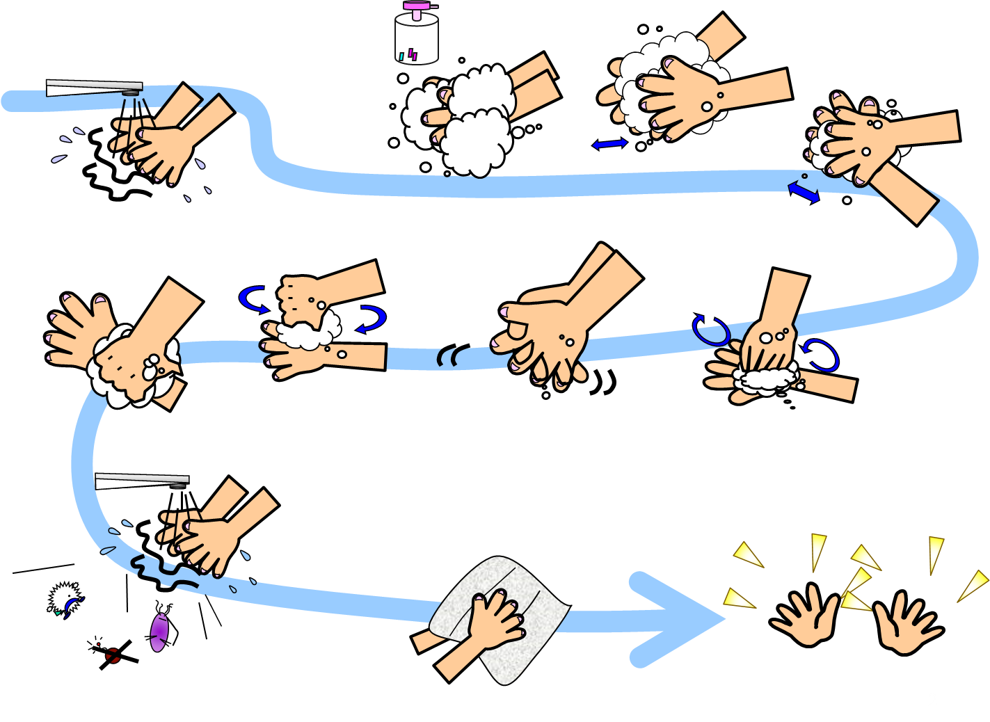

**कृपया तपाईंले हरेक दिन छुने क्षेत्रहरूलाई कीटाणुरहित गर्नुहोस्।**

कागजको तौलियालाई कीटाणुनाशकमा भिजाउनुहोस् र ढोकाको नब र नलहरू पुछ्नुहोस्।

नुहाइसकेपछि, तपाईंले प्रयोग गरेको क्षेत्र सफा गर्न डिटर्जेंट प्रयोग गर्नुहोस्।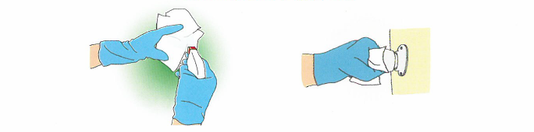

**कृपया दिशाले फोहोर भएका कपडाहरू कीटाणुरहित गर्नुहोस्:**

दिशाले फोहोर भएको लुगामा ब्याक्टेरिया हुन सक्छ।

दिशा धोए पछि, यसलाई कीटाणुरहित गर्नुहोस् र यसलाई अन्य व्यक्तिको लुगाबाट अलग गर्नुहोस्।

आफ्नो लुगालाई कीटाणुरहित गर्न, सोडियम हाइपोक्लोराइटमा ३० मिनेट भिजाउनुहोस्।

त्यसपछि १० मिनेट तातो पानीमा भिजाइ धुनुहोस।

सोडियम हाइपोक्लोराइटमा भिजाउँदा लुगा सेतो हुन सक्छ।。

**बिरामी भएको व्यक्तिको हेरचाह गर्दा**

बिरामी भएको व्यक्तिको दिशा सफा गर्दा पन्जा लगाउनुहोस्।

बिरामी बच्चाको डायपर परिवर्तन गर्दा, पन्जा लगाउनुहोस्।

कृपया प्लाष्टिकको झोलामा डायपर राख्नुहोस् र नगरपालिकाको नियम अनुसार डिस्पोज गर्नुहोस्।

बिरामी हेरचाह गरेपछि, पन्जाहरू फ्याँक्नु र आफ्नो हात धुन तुरुन्तै साबुन प्रयोग गर्नुहोस्।